2024年陕西省初中学业水平考试模拟试卷
地理
注意事项：
1．本试卷分为第一部分（选择题）和第二部分（非选择题）。全卷共6页，总分60分。考试时间60分钟。
2．领到试卷和答题卡后，请用0.5毫米黑色墨水签字笔，分别在试卷和答题卡上填写姓名和准考证号，同时用2B铅笔在答题卡上填涂对应的试卷类型信息点（A或B）。
3．请在答题卡，上各题的指定区域内作答，否则作答无效。
4．考试结束，本试卷和答题卡一并交回。
第一部分（选择题共22分）
一、选择题（本部分共22小题，每小题1分，共22分。在每小题列出的四个选项中，选出最符合题目要求的一项）
德州某中学组织“探秘古都西安，穿越历史岁月”游学活动。游学行程为：酒店—大雁塔—陕西历史博物馆一大唐芙蓉园。下左图是游学景点分布图，下右图是某路牌指示图，读图完成下面小题。
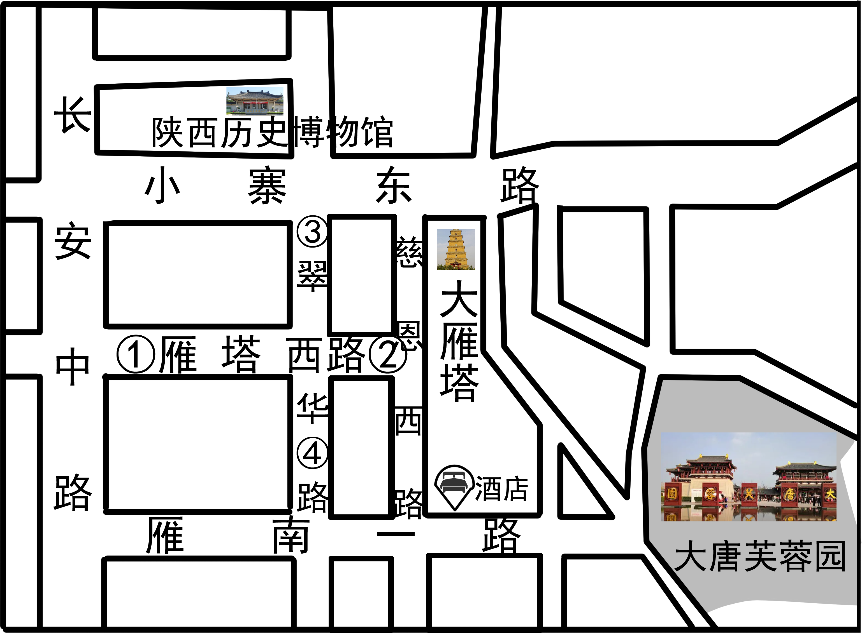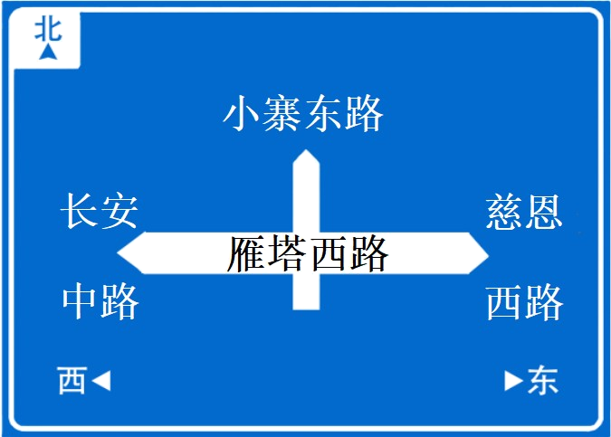
1. 最可能看到右图指示牌的地点在（ ）
A. ① B. ② C. ③ D. ④
2. 某同学扩大手机导航界面示意图的比例尺，查找卫生间，下列说法正确的有（ ）
①示意图显示的实地范围扩大②示意图显示的实地范围缩小
③示意图的内容更详细④示意图的内容更简略
A. ①③ B. ①④ C. ②③ D. ②④
【答案】1. D 2. C
【解析】
【1题详解】
根据指示牌标注地点可知，往北到达东西走向的雁塔西路，故不可能是位于雁塔西路上的①②，AB错误；③位置位于雁塔西路北方，已经路过雁塔西路，C错误；最可能看到右图指示牌的地点在④，往北途径东西走向的雁塔西路至小寨东路，西侧为长安中路，东侧为慈恩西路，D正确。故选D。
【2题详解】
在图幅相同的情况下，比例尺越大，表示的范围越小，内容越详细；比例尺越小，表示的范围越大，内容越简略。如果扩大车载导航界面示意图的比例尺，查找卫生间，图幅大小没有改变，但比例尺变大，表示的范围变小，内容更详细。①④错误、②③正确。故选C。
【点睛】地图上的方向有不同的表示方式，在有指向标的地图上，用指向标指示方向，指向标箭头的指向一般为北方；在有经纬网的地图上，用经纬网定向，纬线指示东西方向，经线指示南北方向；没有指向标与经纬网的地图，通常采用“上北下南，左西右东”的规定确定方向。
共建“一带一路”倡议提出十年来，无数人的生活和命运因此而改变。读“一带一路”主要线路示意图，完成下面小题。
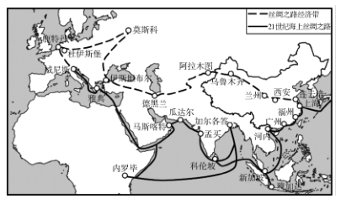
3. 在“陆上丝绸之路经济带”中，从西安到鹿特丹沿途自然景观变化明显。其主要影响因素是（ ）
A. 纬度位置 B. 海陆位置 C. 地形类型 D. 地势高低
4. 在“21世纪海上丝绸之路”中，新加坡附近的海洋通道是（ ）
A. 马六甲海峡 B. 苏伊士运河
C. 霍尔木兹海峡 D. 巴拿马运河
【答案】3. B 4. A
【解析】
【3题详解】
由图可知，从西安到鹿特丹，距离海洋越来越近，受海洋湿润气流影响越来越明显，降水越来越多，所以自然景观由荒漠变成草原再变成森林，所以从西安到鹿特丹沿途自然景观变化明显，主要影响因素是海陆因素（海陆位置），B正确；纬度位置主要影响热量，地形类型、地势高低对景观的变化没有影响，ACD错误。故选B。
【4题详解】
由图可知，新加坡附近的海洋通道是马六甲海峡，马六甲海峡位于东南亚，沟通了太平洋与印度洋，A正确；苏伊士运河是亚洲和非洲的分界线，B错误；霍尔木兹海峡位于中东地区，C错误；巴拿马运河位于南北美洲的分界线上，D错误。故选A。
【点睛】纬度位置、大气环流、海陆分布、洋流和地形是影响气候的主要因素。前二者是全球性的地带性因素，后三者是非地带性因素。
2024年3月7日，我国决定对瑞士、爱尔兰、匈牙利、奥地利、比利时、卢森堡6个国家持普通护照人员试行免签政策。中国免签“朋友圈”实现再次扩容，此次涉及免签的均为欧洲西部国家。欧洲西部畜牧业发达，是世界上重要的乳畜产品出口地区，旅游业在国民经济中也占有重要地位。完成下面小题。
5. 欧洲西部畜牧业发达，主要原因有（ ）
①人口密集，需求量大②多山地，适宜放牧③经济发达，交通便利④气候温和，适宜牧草生长
A. ①②③ B. ①②④ C. ①③④ D. ②③④
6. 欧洲西部是世界上旅游业发达地区之一。其发展旅游业的优势条件不包括（ ）
A. 接待服务水平高，设施完善 B. 自然环境多样，景观丰富
C. 各国使用不同种类货币，便于收集 D. 文化遗产多，人文旅游资源丰富
7. 下列旅游胜地位于欧洲西部的是（ ）
A. 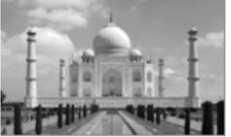 B.  C.  D. 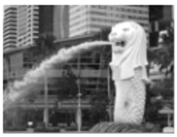
【答案】5 C 6. C 7. B
【解析】
【5题详解】
欧洲西部畜牧业发达的主要原因有人口密集，需求量大，市场广阔；经济发达，交通便利；温带海洋性气候，气候温和湿润，适合牧草生长，①③④正确；欧洲西部多平原，适宜牧草种植，②错误。C正确，ABD错误。故选C。
【6题详解】
欧洲西部是世界上旅游业发达的地区之一。其发展旅游业的优势条件有接待服务水平高，设施完善；自然环境多样，景观丰富；文化遗产多，人文旅游资源丰富，ABD不符合题意；欧洲西部多数国家使用统一货币——欧元，C符合题意。故选C。
【7题详解】
A是泰姬陵，位于印度；B是意大利的古罗马斗兽场，位于欧洲西部；C是澳大利亚的悉尼歌剧院；D是新加坡的鱼尾狮公园；B正确，ACD错误。故选B。
【点睛】欧洲西部工业中心密集，按经济发展水平分类，欧洲西部是世界上发达国家最集中的地区，国民经济的支柱是服务业。
中南半岛与我国山水相连，有“山同脉，水同源”之说。读中南半岛地形图（图1）和曼谷气候资料图（图2），完成下面小题。
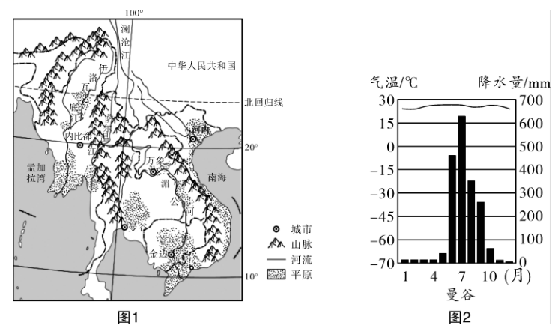
8. 下列关于该地区的叙述正确的是（ ）
A. 北回归线穿过中南半岛南部，全年高温 B. 地形以高原为主，崎岖不平
C. 山脉多呈南北走向，东西向陆路交通便利 D. 地势北高南低，河流多自北向南流
9. 影响中南半岛人口和城市分布主要因素有（ ）
①纬度位置②地形③海陆位置④河流
A. ①④ B. ①③ C. ②③ D. ②④
10. 据图2可知，曼谷的气候特征是（ ）
A. 全年温和湿润 B. 全年炎热干燥
C. 全年高温，旱雨季分明 D. 全年寒冷多雨
【答案】8. D 9. D 10. C
【解析】
【8题详解】
读图分析，北回归线穿过的是中南半岛北部，A错误；地形以山地为主，崎岖不平，B错误；中南半岛山河相间，纵列分布，东西陆路交通不便，C错误；中南半岛的河流多发源于北部，地势北高南低，D正确。故选D。
【9题详解】
①纬度位置对中南半岛人口和城市分布影响不大，故①错误；②地形平坦，水源充足，交通便利，农业发达，故②正确；③海陆位置对中南半岛人口和城市分布影响不大，故③错误；④河流沿岸及河口三角洲水源充足，交通便利，农业发达，故④正确；故D②④正确，ABC错误。故选D。
【10题详解】
读图可知，曼谷全年高温、分旱雨两季，属于热带季风气候，C正确，ABD错误。故选C。
【点睛】东南亚位于亚洲的东南部，包括中南半岛和马来群岛两大部分。东南亚地处亚洲与大洋洲、太平洋与印度洋之间的“十字路口”。东南亚绝大部分位于热带，主要有热带雨林气候和热带季风气候。
2024年2月7日，我国第五个南极考察站秦岭站开站，是我国极地事业的又一个里程碑，标志我国跻身全球极地研究“第一梯队”。左图是我国南极考察站分布示意图，右图是南极秦岭站。完成下面小题。
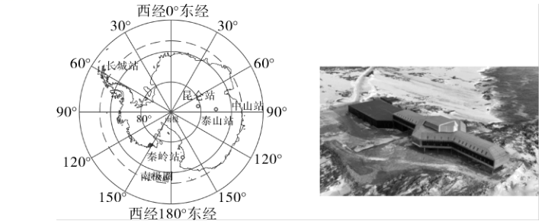
11. 40年前，我国建成的第一个南极考察站长城站位于秦岭站的（ ）
A. 西南 B. 西北 C. 东南 D. 东北
12. 秦岭考察站的主体建筑架空，看上去好像长了“脚”，主要原因是（ ）
A. 避免雪埋 B. 防寒防冻 C. 节约材料 D. 通风透气
【答案】11. D 12. A
【解析】
【11题详解】
读图分析，纬线指示东西方向，经线指示南北方向，据此可以判断长城站位于秦岭站的东北方向，ABC错误，D正确。故选D。
【12题详解】
由于南极气候严寒、多狂风，容易有大的暴风雪，为了避免主体建筑被雪掩埋，故架空，A正确；不需要防寒防冻，B错误；没有节约材料，C错误；在严寒地区不需要通风透气，D错误。故选A。
【点睛】我国在南极地区的科学考察站有长城站、中山站、昆仑站、秦岭站和泰山站，在北极地区的科学考察站有黄河站。南北半球季节相反，南极洲的暖季是每年的11月至次年的3月，该季节是去南极洲考察的最佳时间。
2023年9月，中国“普洱景迈山古茶林文化景观”被联合国教科文组织列入《世界遗产名录》，成为全球首个茶主题世界文化遗产。读云南普洱景迈山地理位置示意图，完成下面小题。
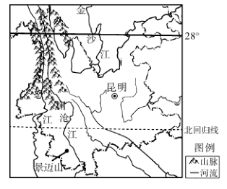
13. 景迈山位于北回归线南侧，但夏季气温较低，其原因是（ ）
A. 离冬季风源地近 B. 海拔较高 C. 位于河流沿岸 D. 深居内陆．
14. 为保护传承该文化遗产，下列做法合理的是（ ）
A. 迁出所有原住民 B. 改变原有生产方式
C. 大量建设旅游设施 D. 发展古茶文化旅游
【答案】13. B 14. D
【解析】
【13题详解】
影响气候的因素主要有纬度因素、海陆因素、地形地势因素、洋流因素及人类活动等，也是影响气温和降水的主要因素。地势对气候的影响，主要表现为随着地势的增高，气温降低，一般情况下，每增高100米，气温约下降0.6℃，景迈山位于北回归线南侧，但夏季气温较低，其原因是海拔较高，B符合题意；离冬季风源地远，与位于河流沿岸关系不大，与海陆位置（深居内陆）关系不大，排除ACD。故选B。
【14题详解】
迁出所有原住居民不利于古村落的保护，A错误。改变原有生产方式会破坏古村落的原有风貌，B错误。大量建设娱乐设施会破坏古村落的原有风貌，C错误。发展古茶文化旅游，既能保护古村落，又能促进经济发展，D正确。故选D。
【点睛】影响气温分布的因素主要有纬度因素、海陆因素和地形地势因素等。相同纬度地带，海洋和陆地气温不同；海拔高处和海拔低处气温不同；但从总体上看，世界气温从低纬向高纬逐渐降低，所以决定气温分布的基本格局的因素是纬度位置。
2023年国家管网集团“川气东送”二线天然气管道工程正式开工。下图示意“川气东送”二线天然气管道规划，读图完成下面小题。
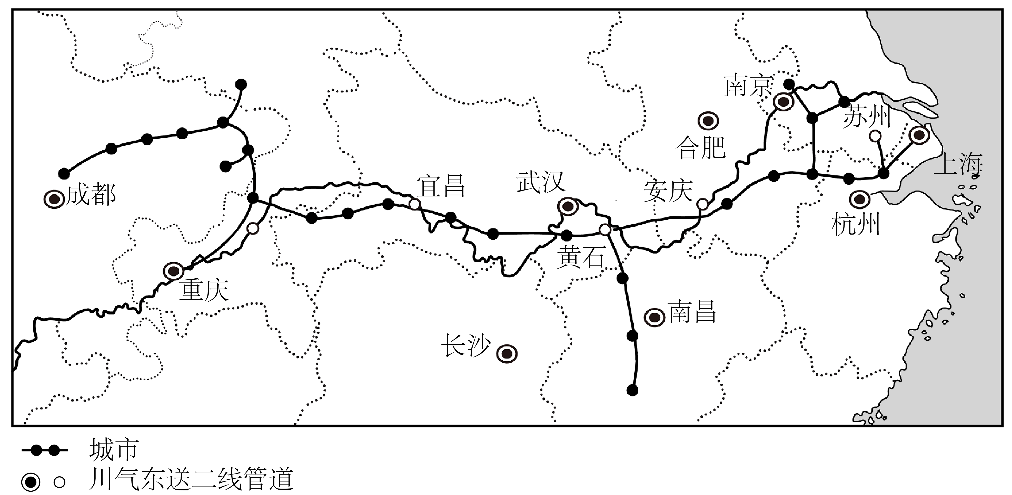
15. “川气东送”工程中，“川”的省级行政中心是（ ）
A. 重庆 B. 武汉 C. 昆明 D. 成都
16. 影响“川气东送”线路规划的主要社会因素是（ ）
A. 城市分布 B. 自然灾害 C. 气候特征 D. 地形地势
17. “川气东送”工程建设的意义是（ ）
①发挥气源地的资源优势②保障途经地区天然气的稳定供应
③改善长江三角洲地区环境质量④彻底解决东部地区的能源紧张局面
A. ②③④ B. ①③④ C. ①②③ D. ①②④
【答案】15. D 16. A 17. C
【解析】
【15题详解】
川是四川的简称，其行政中心是成都，D正确；重庆是直辖市，武汉是湖北省的行政中心，昆明是云南省的行政中心，ABC错误。故选D。
【16题详解】
由图可知，线路穿过众多城市，故城市分布是影响川气东送线路分布的主要因素，A正确。自然灾害、气候和地势属于自然因素，排除BCD。故选A。
【17题详解】
成渝地区拥有丰富的水能和天然资源，这些清洁能源通过西电东送。西气东输等工程输送到长江三角洲地区，发挥气源地的资源优势；带动成渝地区经济发展，促进了长江三角洲地区的经济发展、改善长江三角洲地区环境质量，缓解了长江三角洲地区的能源短缺状况。优化了长江三角洲地区的能源结构，保障途经地区天然气按全稳定供应，①②③正确；川气东送工程只是缓解东部能源紧张局面，④错误。故选C。
【点睛】“川气东送"是我国继三峡工程、西气东输、青藏铁路、南水北调之后的第5大工程。干线起于四川东部达州，止于上海市，途经重庆市、湖北省、安徽省、浙江省、江苏省，全长1674公里。 能源之所以要跨区域调配，是因为资源地区分布不均，经济发展水平有差异，资源地区间供需矛盾突出造成的。
某旅行团沿世界高海拔公路新藏线219国道旅行。读219国道路线示意图，完成下面小题。
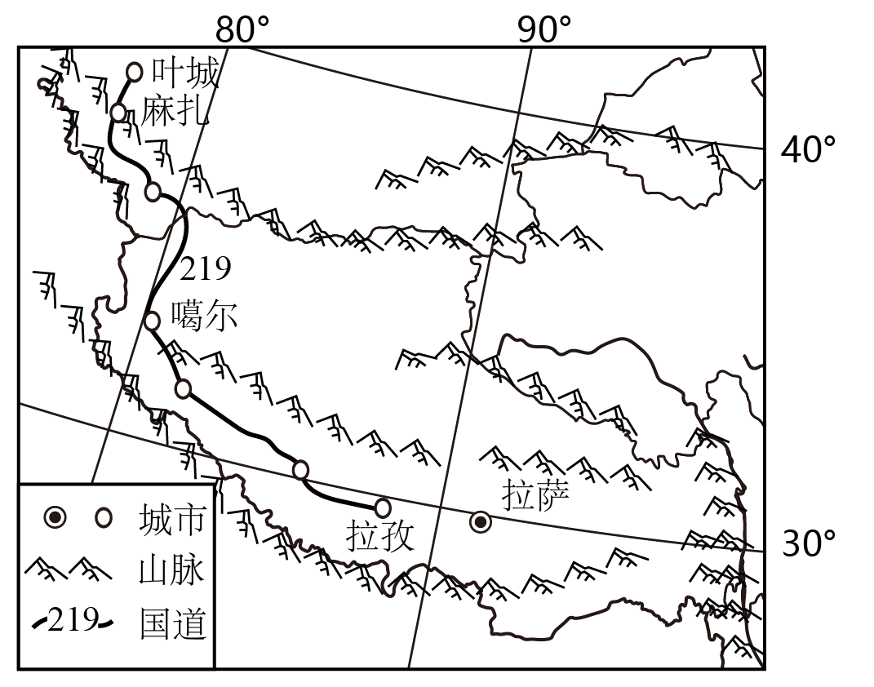
18. 219国道在麻扎穿越的山脉是（ ）
A. 昆仑山脉 B. 冈底斯山脉 C. 祁连山脉 D. 喜马拉雅山脉
19. 沿途可以观赏到的自然景观是（ ）
A. 黑土广布 B. 沟壑纵横 C. 水田连片 D. 雪峰高耸
【答案】18. A 19. D
【解析】
【18题详解】
根据图示及经纬网可知219公路在麻扎穿越的山脉是昆仑山脉，该山脉是我国东西走向山脉，是我国重要的分界线，A正确；拉孜以北、噶尔以东的山脉为冈底斯山脉，拉孜以南的山脉为喜马拉雅山脉，祁连山脉在图形的东北部，为西北-东南走向，看图可知，219没的穿过此些山脉，BCD错误。故选A。
【19题详解】
黑土广布是东北地区的自然景观，A错误；沟壑纵横是黄土高原的自然景观，B错误；水田连片是南方地区的自然景观，C错误；雪峰高耸是青藏地区的自然景观，D正确。故选D。
【点睛】我国是一个地形复杂多样、山地面积广大的国家，纵横交错的山脉构成 了我国地形的骨架，许多山脉构成了我国重要的分界线。
陕西某高校开展“端午美食”主题班会，陕北、关中、陕南的同学分享了家乡美食。读图，完成下面小题。
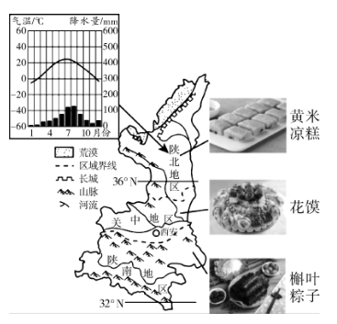
20. 黍是黄米凉糕的主要食材，在我国种植历史悠久。其生长习性最可能是（ ）
A. 喜湿喜热 B. 耐旱性强 C. 喜温凉湿润 D. 喜酸性土壤
21. 花馍由小麦特制的面粉制成。关中地区地盛产小麦的优势自然条件是（ ）
A. 低纬度地区，热量充足 B. 土壤肥沃，绿洲广布
C. 雨热同期，水源充足 D. 机械化程度高，人口密集
22. 槲树为高大乔木。结合陕南美食，推测陕南的主要粮食作物是（ ）
A. 水稻 B. 小麦 C. 玉米 D. 大豆
【答案】20. B 21. C 22. A
【解析】
【20题详解】
“黍”是黄米凉糕的主要食材，在我国种植历史悠久，主要分布在陕北地区，这里降水较为稀少，气候较干旱，故其生长习性最可能是耐旱性强，陕北土壤多呈碱性，故B正确，排除ACD，故选B。
【21题详解】
“花馍”由小麦特制的面粉制成，“花馍”主要分布在关中地区的渭河平原，盛产小麦的优势自然条件可能属于温带季风气候、雨热同期、水源充足，故C正确。该地区位于中纬度地区，机械化程度高属于社会经济条件，该地区主要是碱性黄土，没有绿洲分布，排除ABD。故选C。
【22题详解】
由图可知，陕南美食有槲叶粽子，其食材主要是糯米，可以推测陕南的主要粮食作物可能是水稻，而不是小麦、玉米或大豆，故A正确，排除BCD，故选A。
【点睛】陕西，简称“陕”或“秦”，中华人民共和国省级行政区，省会是西安，位于中国内陆腹地，黄河中游，东邻山西、河南，西连宁夏、甘肃，南抵四川、重庆、湖北，北接内蒙古；土地面积20.56万平方千米，分陕北、陕中和陕南三部分。
第二部分（非选择题共38分）
二、非选择题（本部分共5小题，共38分）
23. 五一期间，某中学组织学生开展校外研学活动。当同学们到达研学地点时，片片稻田和层层茶园的美景映入服帘。读研学地及周边地区等高线地形图，完成下列问题。
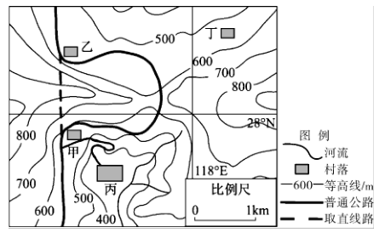
（1）图中所示区域主要地形类型是____，属于我国四类干湿地区中的____区。
（2）丙村位于甲村的____方向。为助力乡村振兴，当地计划建设休闲农业观光园，配套较大的停车场，最佳方案应选择在____村（丙或丁）附近。
（3）坚持绿水青山就是金山银山的理念。你认为当地还可以利用优势资源发展那些经济？（至少答两点）
（4）同学们发现当地公路呈“灯泡”形。随着我国隧道和桥梁等工程技术的发展，有些“灯泡”形公路线能够被裁弯取直。若规划建设的高速公路没经过甲村和乙村，你选择采取取直路线还是“灯泡”形路线。说明你的理由。
【答案】（1） ①. 山地 ②. 湿润
（2） ①. 东南 ②. 丙
（3）乡村旅游及相关产业；适当扩大茶叶种植；大米、茶叶加工，农副产品加工；农业产品直播带货等。
（4）选择取直路线。取直路线可以缩短车程，减少通行时间，便于加快乡村对外联系，促进乡村经济发展。
【解析】
【分析】本大题以等高线地形图为材料，涉及等高线地形图的判读、干湿分区等相关内容，考查学生掌握课本知识的能力和综合思维的地理素养。
【小问1详解】
读图可知，图中所示区域等高线多高于500米，地势起伏较大，为山地地形。从纬度判读，位于28°N附近，地处我国南方地区，为湿润区。
【小问2详解】
经线指示南北，纬线指示东西。读图可知，丙村位于甲村东南方向。为助力乡村振兴，当地计划建设休闲农业观光园，配套较大的停车场，最佳方案应选择在丙村，因为丙村地势较低，地形较平坦，适合建设大型停车场，靠近村落，可以充分利用。
【小问3详解】
读题干可知，该地区风景优美，可以发展乡村旅游及相关产业；当地盛产茶叶，可以适当扩大茶叶种植，增加当地居民收入；当地盛产水稻、茶叶，可以发展大米、茶叶加工，农副产品加工；可以充分利用网络进行直播带货等。
【小问4详解】
若规划建设的高速公路没经过甲村和乙村，适合采取取直路线，因为现在中国基建水平高，可以通过修桥梁隧道的方式，拉直线路，缩短车程，减少通行时间，便于加快乡村对外联系，促进乡村经济发展。
24. 某中学开展主题为“走进中国的邻国”项目式学习，选择对比日本和俄罗斯两国为研究对象。图1为日本工业区分布示意图，图2为俄罗斯工业区分布示意图。读图，完成下列问题。
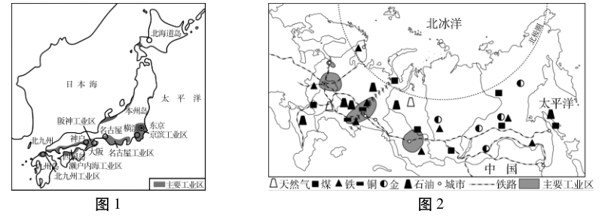
（1）结合图文资料，列表比较两国的地理环境特征。
国家 | 农业发展不利自然条件 | 矿产资源 | 工业区分布特点
日本 | 地形①____、丘陵为主，②____狭小（填地形类型） | ④____ | 工业发展需要大量进口原料、燃料；工业区集中分布在太平洋沿岸和⑤  ____沿岸
俄罗斯 | 纬度较高，③____不足 | 丰富 | 工业区主要靠近矿产资源附近分布

（2）俄罗斯地跨亚、欧两大洲，其首都是____，人口、城市主要分布在欧洲部分。
（3）俄罗斯是世界能源出口大国之一，大量出口石油、天然气，其主要依靠铁路和____方式运输出口。
【答案】（1） ①. 山地 ②. 平原 ③. 热量 ④. 匮乏（或短缺） ⑤. 濑户内海
（2）莫斯科 （3）管道
【解析】
【分析】本题以日本工业区分布示意图和俄罗斯工业区分布示意图为载体，设置3道小题，涉及日本和俄罗斯的地形、位置、气候、工业、人口和交通等知识点，要求学生具有一定的读图识图及运用所学知识分析问题和解决问题的能力，旨在培养学生区域认知、综合思维的核心素养。
【小问1详解】
读图可得，日本的地形以山地、丘陵为主，平原狭小；但是由于地域狭小，资源贫乏，是一个资源小国，原料、燃料主要依靠进口，产品主要出口，对外依赖性较强，所以日本工业主要分布在交通便利的太平洋沿岸和濑户内海沿岸，便于原料的进口和产品的出口。俄罗斯北部被北极圈穿过，纬度较高，热量不足。
【小问2详解】
俄罗斯地跨亚、欧两大洲，其首都是莫斯科，人口、城市主要分布在欧洲部分，这里气候较为温暖湿润。
【小问3详解】
俄罗斯是世界最大的能源出口国之一，大量出口石油、天然气，其主要依靠铁路和管道运输出口。丰富的矿产资源，为俄罗斯重工业的发展奠定了坚实的基础，俄罗斯重工业发达，轻工业薄弱。
25. 2030年世博会将在沙特阿拉伯首都利雅得举办。为了成功举办此次世博会，利雅得正在执行“绿色利雅得计划”，世博会期间所有园区将完全采用清洁、可再生能源供电。读中东地区示意图（图1）和利雅得气候资料图（图1），完成下列问题。
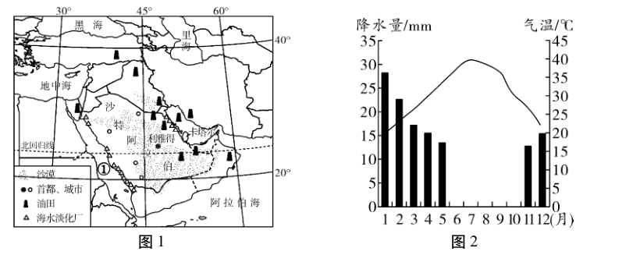
（1）中东地理位置非常重要，①____（水域）与地中海相连，沟通了____洋和大西洋。
（2）中东地区被誉为“世界油库”，其石油资源主要分布在____及其沿岸地区；中东地区所产石油，海运输出的必经通道是____海峡。
（3）中国某电力集团将通过建设光伏发电站，助力沙特阿拉伯采用可再生能源供电。沙特阿拉伯太阳能资源丰富的原因是____。
（4）光伏发电与传统石油发电相比，优势有____。（任答一点即可）
（5）中东淡水资源短缺。请结合所学及图文资料，说说沙特阿拉伯解决水资源短缺所采取的措施。
【答案】（1） ①. 红海 ②. 印度
（2） ①. 波斯湾 ②. 霍尔木兹
（3）终年炎热干燥，晴天多、光照充足
（4）太阳能属于可再生能源；发电成本低，节能环保
（5）发展节水农业；海水淡化；合理利用地下水；增强节水意识；污水处理和循环利用。
【解析】
【分析】本大题以中东地区示意图及利雅得气候资料图为材料，设置5道试题，涉及中东的气候、中东的石油资源等相关内容（知识点），考查学生识记能力和理解能力，培养地理学科素养。
【小问1详解】
根据所学知识可知，中东地理位置非常重要，有“五海三洲之地”之称，“三洲”是指亚洲、欧洲和非洲；“五海”是指阿拉伯海、黑海、地中海、里海、红海；其中①是红海，与地中海相连沟通了印度洋和大西洋。
【小问2详解】
中东地区石油资源丰富，主要分布在波斯湾及其沿岸地区，该资源海运输出的必经通道是有世界油阀之称的霍尔木兹海峡。
【小问3详解】
根据所学知识和图文资料可知，沙特阿拉伯为全年炎热干燥的热带沙漠气候，降水稀少，晴天多，光照强，所以太阳能资源丰富。
【小问4详解】
光伏发电与传统石油发电相比的优势有：石油为非可再生能源，太阳能为可再生能源；太阳能发电节能环保，对环境污染小，石油发电消耗能源，增加碳排放量；光伏发电成本更低。
【小问5详解】
发展节水农业，通过采用节水灌溉技术（如滴灌和喷灌）以及种植耐旱作物来减少水资源消耗；海水淡化，利用海水淡化技术将海水转化为淡水，增加水资源供给；跨流域调水，从水资源充足的地区调水到缺水地区；合理利用地下水，虽然地表水稀缺，但地下水资源相对丰富，通过合理开采地下水来补充水资源；增强节水意识，通过宣传和教育提高公众的节水意识；污水处理和循环利用，加强污水和废水处理，提高水的循环利用效率。
26. 东北地区和长江中下游地区发展工农业的基础较好。读东北地区示意图（图1）和长江中下游地区示意
图（图2），完成下列问题。
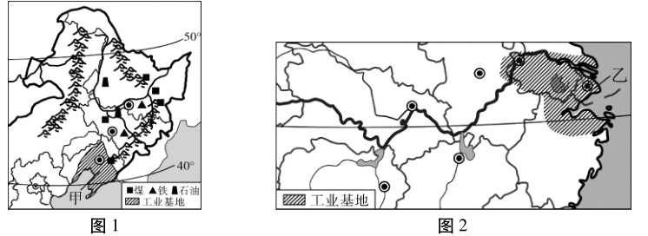
（1）东北三省地形以山地和平原为主。人们常用“____”来形容东北三省的山河大势；长江中下游地区河湖众多、盛产水稻，是著名的“____”。
（2）两地区农业用地利用类型都以____为主，但具体类型不同，长江中下游地区以____为主。
（3）两地区都是我国水稻主产区，其种植水稻的共同有利气候条件是____。
（4）甲、乙两工业基地中，____（填名称）是我国最大的综合性工业基地。据图分析，与乙相比，甲发展工业的优势条件是____。
【答案】（1） ①. 山环水绕、沃野千里 ②. 鱼米之乡
（2） ①. 耕地 ②. 水田
（3）雨热同期 （4） ①. 沪宁杭工业基地 ②. 矿产资源丰富
【解析】
【分析】本大题以东北地区和长江中下游地区为材料，设置四道小题，涉及东北地区的地形、长江中下游的耕地类型、农业等相关内容，考查学生对相关知识的掌握程度。
【小问1详解】
根据所学可知，因东北地区的地形分布以及黑土广布的原因，人们常用“山环水绕，沃野千里”来形容东北三省的山河大势；长江中下游地区河湖众多、盛产水稻，是著名的“鱼米之乡”。
【小问2详解】
两地区均位于东部季风区，农业用地利用类型都以耕地为主。长江中下游地区位于南方地区，以水田为主。
【小问3详解】
两地区都是我国水稻主产区，东北地区主要是温带季风气候，长江中下游地区主要是亚热带季风气候，其种植水稻的共同有利气候条件是雨热同期（高温多雨）。
【小问4详解】
读图，甲是辽中南工业基地，乙是沪宁杭工业基地，其中沪宁杭工业基地是我国最大的综合性工业基地。据图分析，与乙相比，甲发展工业的优势条件是矿产资源丰富，从图中可见丰富的煤矿、石油、铁矿等。
27. 苹果喜凉爽干燥、土壤深厚、排水良好、阳光充足、昼夜温差大的环境。洛川苹果久负盛名，畅销国内外，已经成为陕西对外贸易的拳头产品之一。图1为黄土高原苹果优势区分布示意图，图2为洛川气候资料图。读图，完成下列问题。
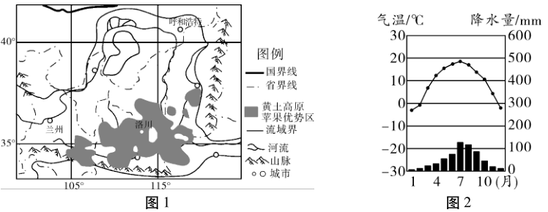
主题一：解码黄土高原的自然环境
（1）洛川位于“五带”中的____带，冬季的气候特征是____。
（2）从图1中可以看出，黄土高原苹果优势区主要分布在陕西、____河南、甘肃等省，灌溉水源大量来自____及其支流渭河。
主题二：认识洛川苹果
世界苹果优势区与洛川苹果产区自然条件对比
项目 | 年均气温 | 年均降水量 | 昼夜温差 | 海拔 | 年日照时数 | 土层深度
世界苹果优势区 | 9～12℃ | 560～750毫米 | 7.1℃ | 800～1300米 | 2200～2400小时 | >2米
洛川苹果产区 | 9.2℃ | 621.2毫米 | 1269℃ | 1100米 | 2552小时 | 80～140米
（3）结合图表材料，分析洛川苹果产区与世界苹果优势区比较有哪些优势自然条件。
主题三：助力乡村可持续发展
（4）黄土高原地区主要的环境问题是____。
（5）请你为洛川所在的黄土高原地区环境可持续发展提一条合理的建议。
【答案】（1） ①. 北温 ②. 寒冷干燥
（2） ①. 山西 ②. 黄河
（3）昼夜温差大；光照时间长；土层深厚。
（4）水土流失 （5）退耕还林，植树种草；打坝淤地，修筑梯田等。
【解析】

【分析】本题以黄土高原苹果优势区分布示意图和洛川的气候资料图为材料，涉及五带位置、气候特征、省级行政区、河流、黄土高原洛川苹果产区的优势及区域可持续发展建议等知识点，考查学生对基础知识的掌握能力和综合思维的地理素养。
【小问1详解】
读图可知，洛川位于陕西省，属于“五带”中的北温带；洛川气候属内陆干旱半干旱地区，高原大陆性季风气候，春季干旱多风，夏秋温凉多雨，冬季寒冷干燥。
【小问2详解】
读图1中可以看出，苹果优势分布区主要在陕西省、山西省、河南省和甘肃等省，其灌溉水源大量来自黄河及其支流渭河，水源充足。
【小问3详解】
读表格中可知，黄土高原洛川苹果产区与世界苹果优势区比较，其主要的优势有昼夜温差大、光照时间长，有利于苹果糖分的积累，苹果质量优，洛川是黄土高原面积最大，土层最厚的塬区，有利于苹果的种植和生长，因此洛川苹果被称为是我国最好的苹果之一。
【小问4详解】
根据所学可知，土层深厚的黄土高原地区土质疏松、植被破坏严重，降水集中多暴雨，水土流失严重。
【小问5详解】
根据所学知识可知，黄土高原水土流失严重，一方面可以采取植树造林、种草等生物措施，同时，可以采取在缓坡地修建梯田，减缓水流，陡坡地退耕还林还草，在沟谷中修筑拦土坝，拦截坡地流失的表土，打坝淤地，修筑梯田等措施，起到涵养水源、保持水土的作用，减轻水土流失，实现环境可持续发展。
【点睛】西北地区，位于昆仑山-阿尔金山- 祁连山和长城以北，大兴安岭、乌鞘岭以西。包括新疆维吾尔自治区 、宁夏回族自治区、内蒙古自治区西部、甘肃省西北部。

